
經濟部水利署第七河川分署
2月份廉政宣導電子報

廉政法令宣導

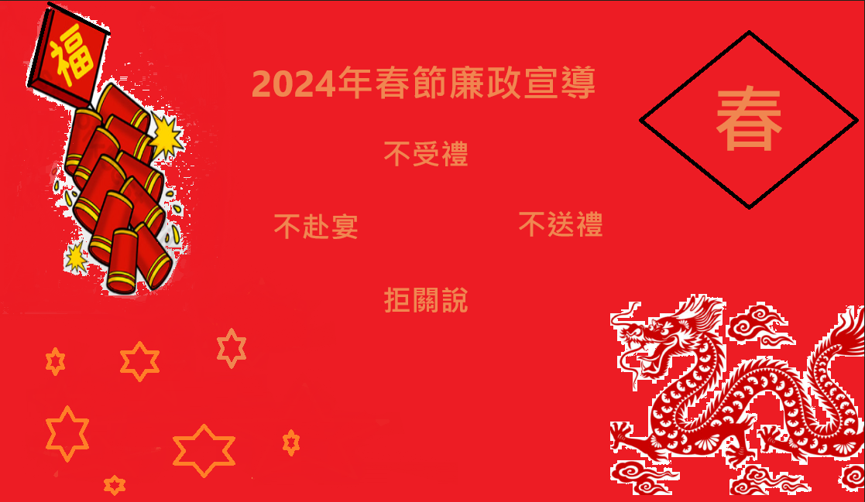
1.廉政規範宣導

2.聯合國反貪腐公約宣導
第8條 公職人員行為守則
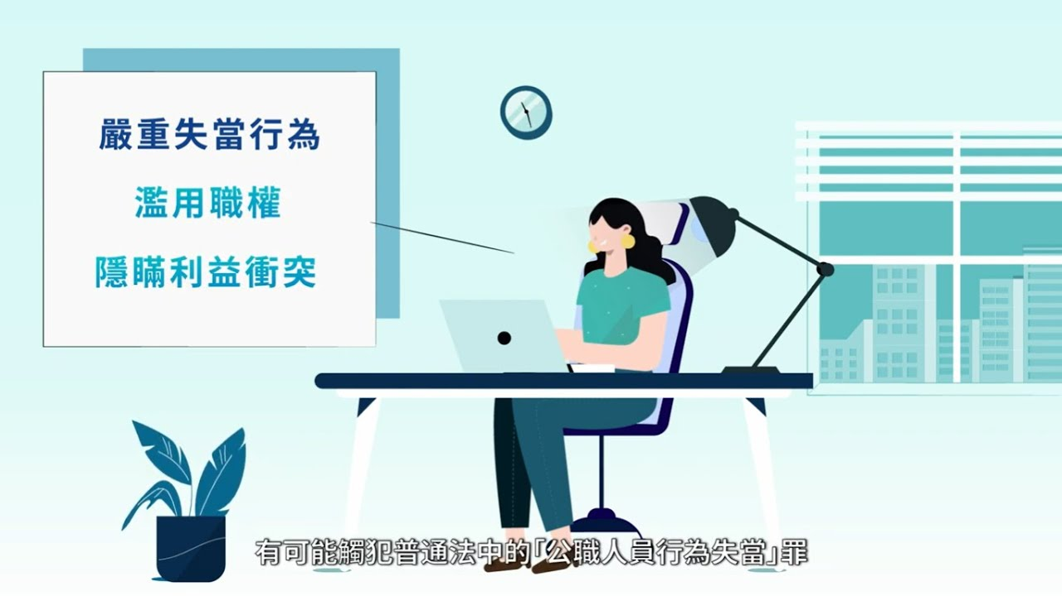
1.為了打擊貪腐，各締約國均應依其國家法律制度之基本原則，對其國家公職人員特別提倡廉正、誠實及盡責。
2.各締約國均應特別努力在其國家體制及法律制度之範圍內，適用正確、誠實及妥善執行公務之行為守則或標準。
3.為實施本條各項規定，各締約國均應依其國家法律制度之基本原則，酌情考量區域、區域間或多邊組織相關倡議，如聯合國大會於一九九六年十二月十二日第五十一／五十九號決議附件所定之公職人員國際行為守則。
4.各締約國應依其國家法律之基本原則，考慮訂定措施和建立制度，使公職人員在執行公務過程發現貪腐行為時，向有關機關檢舉或告發。
5.各締約國均應依其國家法律之基本原則，酌情努力訂定措施和建立制度，要求公職人員特別就可能與其職權發生利益衝突之職務外活動、任職、投資、資產及貴重之饋贈或重大利益，向有關機關陳（申）報。
6.各締約國均應考慮依其國家法律之基本原則，對違反本條所定守則或標準之公職人員，採取處分或其他措施。
公職人員獲賦予為公眾利益而行使的權力，責任重大。因此，民眾十分關注公職人員涉及利益衝突的情況。廉政公署近年調查的懷疑貪污個案中亦揭發不少涉及公共機構僱員或成員因嚴重利益衝突而作出的失當行為，最終以普通法公職人員行為失當罪作出檢控。
注意事項
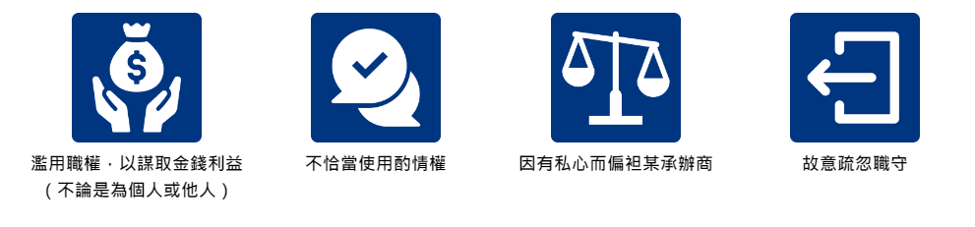
有關的失當行為必須是故意作出而並非無心之失，意指有關公職人員是知道他的行為是違法的，或是故意罔顧他的行為有違法之嫌。公職人員在沒有合理辯解或理由下故意作出失當行為，須負刑責。
公職人員即使沒有受賄，但如涉及以下行為都有可能干犯公職人員行為失當罪。

3.公職人員財產申報法宣導
如何能詳實申報財產
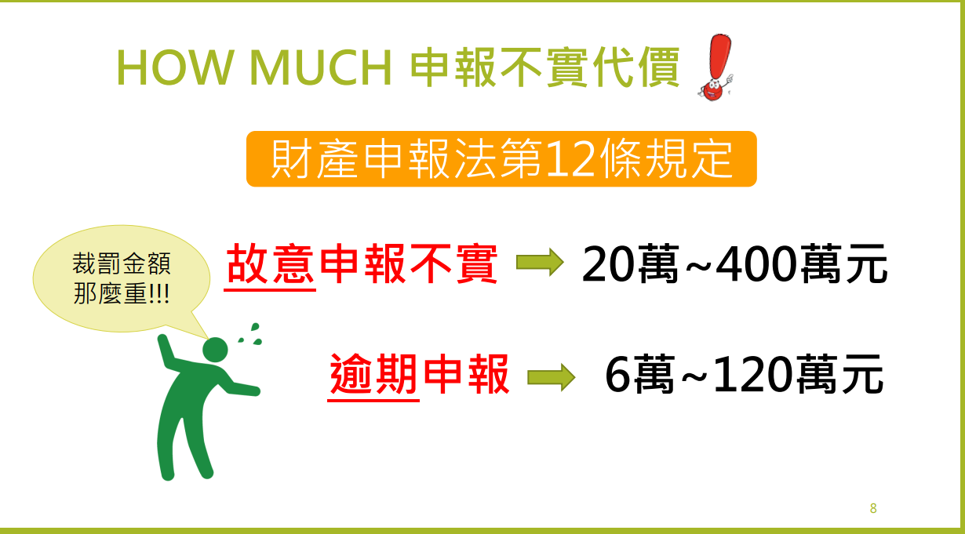
我國迄今尚無公職人員財產即時連線資料庫，公職人員申報財產前，可利用自然人憑證至網路下載，或攜帶本人之身分證、印章（如要申請配偶之財產資料，亦要攜帶配偶之身分證、印章、委託書），至附近稅捐機關免費索取「財產總歸戶」、「財產總所得」資料。該資料雖得作為申報土地、房屋、汽車、存款、股票、債券、事業投資等財產之重要參考資料，然因前開資料係稅捐單位為課徵個人稅捐所設置之資料庫，故多為前一年度之財產所得資料，且存款、股票、債券部分僅有記載金融機構名稱、證券名稱及利息所得、股利所得，並未載明存款餘額與證券餘額，故建議公職人員在申報財產前，仍應分項向權責機關（構），如：地政機關、金融機構、證券公司、股票集中保管公司、事業投資公司等，分別查明為宜。

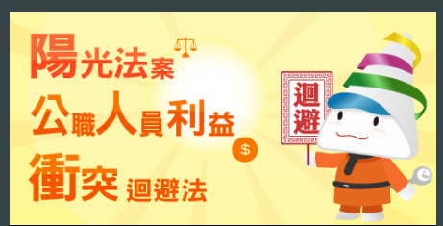
4.公職人員利益衝突宣導

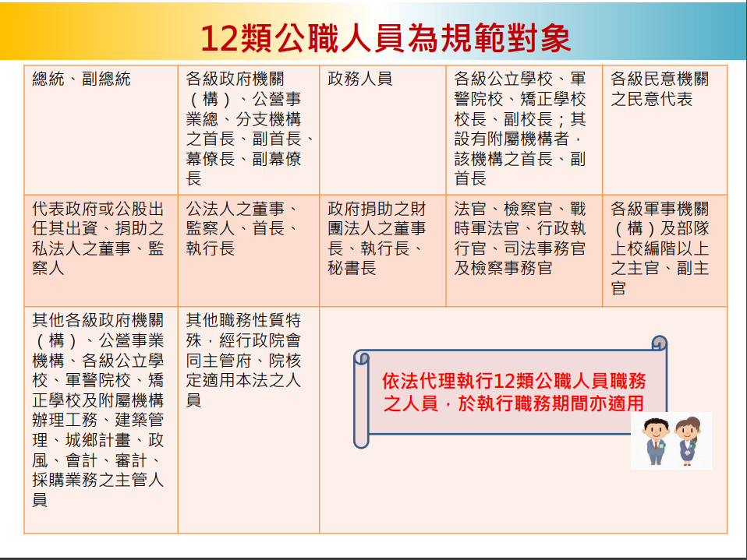
違反本法規定應處罰鍰之情形計有以下幾種：
未自行迴避：公職人員知有利益衝突者，應即自行迴避(本法第6條)，而該公職人員如為民意代表，不得參與個人利益相關議案之審議及表決；如為其他公職人員應停止執行該項職務，並由職務代理人執行之(本法第10條第1項)。該公職人員並應依法向受理申報機關報備。違反者，處新臺幣100萬元以上500萬元以下罰鍰(本法第16條)。
拒絕迴避：違反第10條第4項規定之「服務機關或上級機關知有應自行迴避而未迴避情事者，應命該公職人員迴避。」或第12條規定之「公職
人員有應自行迴避之情事而不迴避者，利害關係人得申請其迴避」，而其拒絕迴避者，處新台幣150萬元以上750萬元以下罰鍰。(第17條)
假借權力圖利：公職人員不得假借職務上之權力、機會或方法，圖其本人或關係人之利益(本法第7條)。違反者，處新臺幣100萬元以上500萬元以下罰鍰；所得財產上利益，應予追繳(本法第14條)。
關說圖利：公職人員之關係人不得向機關有關人員關說、請託或以其他不當方法，圖其本人或公職人員之利益(本法第8條)。違反者，處新臺幣100萬元以上500萬元以下罰鍰；所得財產上利益，應予追繳(本法第14條)。
交易行為：公職人員或其關係人，不得與公職人員服務之機關或受其監督之機關為買賣、租賃、承攬等交易行為(本法第9條)。違反者，處該交易行為金額一倍至三倍之罰鍰(本法第15條)。

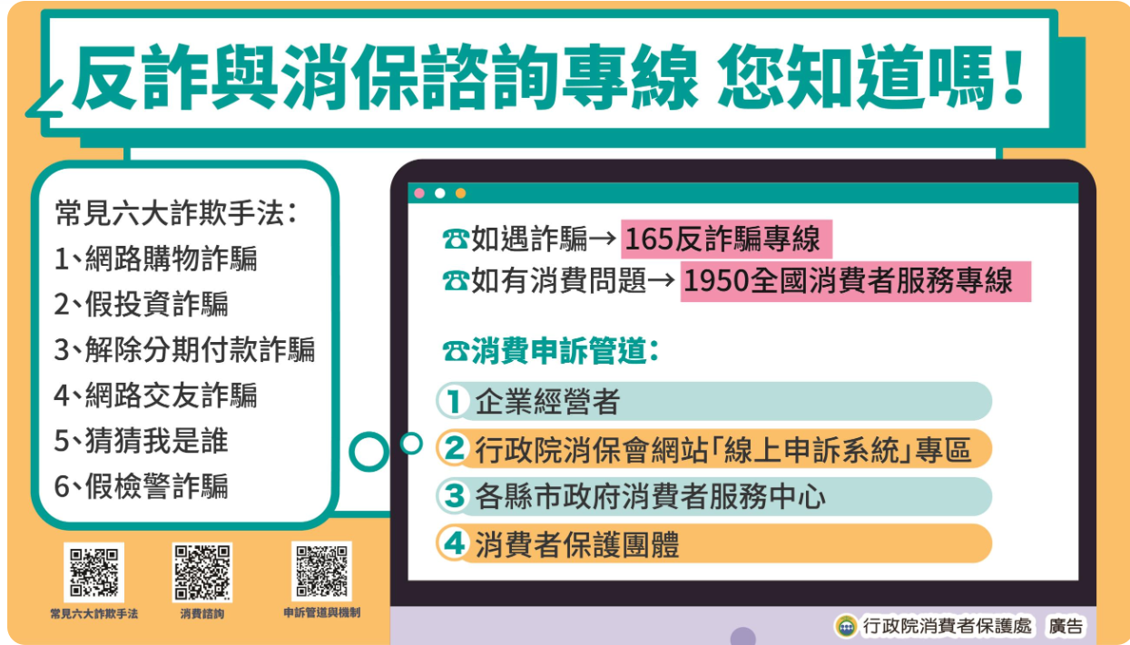
5.消費者保護宣導


